附件： 报价表

采购项目名称:广西工商技师学院 消防器材购置 项目采购
（项目预算总金额：24050元）
单位：元
序号 | 产品名称 | 规格、型号、材质 | 单位 | 数量 | 单价 | 金额 | 备注
1 | 灭火器 | 4KG,干粉灭火器，5年有效期，3C消防认证 | 个 | 254 |  |  | 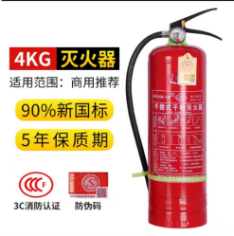
2 | 微型消防站 | 规格：120X40X90CM  材质：铁  物品：头盔1上衣1裤子1手套1腰带1靴子13C面具1反光背心1安全绳1挂钩2口哨1强光手电1腰斧1灭火毯13C水枪1接头23C水带1水带喉箍2 | 个 | 3 |  |  | 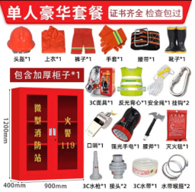
3 | 消防栓箱门 | 铝合金门框、透明有机面板 | 个 | 25 |  |  | 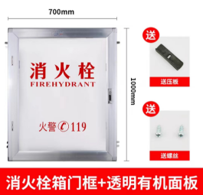
4 | 水带 | 水带材质：聚氨酯涤纶  长度：20米  配接口和水枪 | 个 | 6 |  |  | 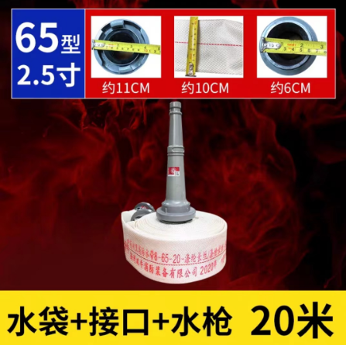
5 | 消防疏散示意图 | 规格：30X20CM  材质：3MM亚克力 | 个 | 65 |  |  | 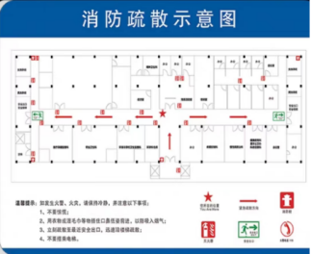
6 | 安全出口指示牌 | 免接线自发光  向左出口、向右出口、双向出口 | 个 | 120 |  |  | 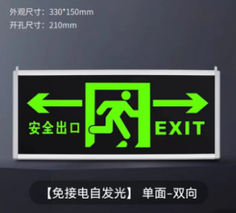
7 | 灭火器箱 | 材质：铁（处层电镀红色喷漆）  加厚4KG双孔 | 个 | 190 |  |  | 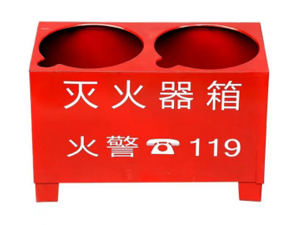
合 计：
实际报价总额（大写）人民币 （小写）
其他要求： 1.总报价为货物送达采购人指定地点可能发生的所有费用，包括税收、运费、装卸费等。 2.报价超过预算价作无效报价处理。
3.成交供应商须按采购人的要求供货，否则采购人有权拒收。
4.交货地点：广西工商技师学院
5.交货日期：结果公示后
6.报价相同时，由采购小组抽签决定。

供应商（公章）

法定代表人或代理人签字

联系人及联系电话： 日期：

报价文件包括内容：
1.报价表；
2.公司营业执照复印件
3.法人身份证复印件（委托代理需提供法人授权委托书及代理人身份证复印件）。
所有文件材料必须加盖公司公章，要求签署的文件材料必须由公司法定代表人或委托代理人签字。

